Отчет по лабораторной работе №8

Модель конкуренции двух фирм - вариант 41

Логинов Сергей Андреевич НФИбд-01-18

Содержание

# Цель работы

Изучить модель конкуренции двух фирм.

## Теоретическая справка:

Для построения модели конкуренции хотя бы двух фирм необходимо рассмотреть модель одной фирмы. Вначале рассмотрим модель фирмы, производящей продукт долговременного пользования, когда цена его определяется балансом спроса и предложения. Примем, что этот продукт занимает определенную нишу рынка и конкуренты в ней отсутствуют.

обозначим:

N – число потребителей производимого продукта.

S – доходы потребителей данного продукта. считаем, что доходы всех потребителей одинаковы. Это предположение справедливо, если речь идет об одной рыночной нише, т.е. производимый продукт ориентирован на определенный слой населения.

*M* – оборотные средства предприятия

*t* – длительность производственного цикла

*р* – рыночная цена товара

*р~* – себестоимость продукта, то есть переменные издержки на производство единицы продукции.

$$δ−$$

дoля oбopотных cpедcтв, идущая на пoкpытие пеpеменных издеpжек.

*k* – постоянные издержки, которые не зависят от количества выпускаемой продукции.

*Q(S/р)* – функция спроса, зависящая от отношения дохода *S* к цене *р*. она равна количеству продукта, потребляемого одним потребителем в единицу времени.

Функцию спроса товаров долговременного использования часто представляют в простейшей форме:

$$
Q=q-k\frac{p}{S}=q(1-\frac{p}{p_{cr}}) \space (1)
$$

где *q* – максимальная потребность одного человека в продукте в единицу времени. Эта функция падает с ростом цены и при

$$p=p_{cr}$$

— критическая стоимость продукта

потребители отказываются от приобретения товара.

Величина

$$p_{cr}=\frac{Sq}{k}$$

Параметр *k* – мера эластичности функции спроса по цене. Таким образом, функция спроса в форме (1) является пороговой и обладает свойствами насыщения.

Уравнения динамики оборотных средств можно записать в виде:

$$
\frac {dM}{dt} = -\frac{M\delta}{\tau} +NQp - k = -\frac{M\delta}{\tau} +NQ(1- \frac{p}{p_{cr}})p-k \space (2)
$$

Уравнение для рыночной цены р представим в виде:

$$
\frac{dp}{dt} = -\gamma \big(-\frac{M\delta}{\tau \dot p} +NQ(1- \frac{p}{p_{cr}})\big) \space (3)
$$

Первый член соответствует количеству поставляемого на рынок товара (то есть, предложению), а второй член – спросу.

Параметр *y* зависит от скорости оборота товаров на рынке. Как правило, время торгового оборота существенно меньше времени производственного цикла *t*.

При заданном *M* уравнение (3) описывает быстрое стремление цены к равновесному значению цены, которое устойчиво.

В этом случае уравнение (3) можно заменить алгебраическим соотношением:

$$
-\frac{M\delta}{\tau \dot p} +Nq(1- \frac{p}{p_{cr}}) = 0 \space (4)
$$

Из (4) следует, что равновесное значение цены *р* равно:

$$
p = p_{cr}(1 - \frac{M\delta}{\tau \dot p Nq}) \space (5)
$$

Уравнение (2) с учетом (5) приобретает вид:

$$
\frac{dM}{dt} = M \frac{\delta}{\tau}(\frac{p}{p_{cr}}-1)-M^2(\frac{\delta}{\tau \dot p})^2 \frac {p_{cr}}{Nq} - k \space (6)
$$

Уравнение (6) имеет два стационарных решения, соответствующих условию *dM/dt = 0*:

$$
\dot M_{1,2} = \frac{1}{2}a±\sqrt{\frac{a^2}{4}-b} \space (7)
$$

где

$$
a = Nq(1 - \frac{\dot p}{p_{cr}})\dot p \frac{\tau}{\delta},\space b = kNq(\frac{(\tau \dot p)^2}{p_{cr} \delta^2}) \space (8)
$$

Из (7) следует, что при больших постоянных издержках стационарных состояний нет. Это означает, что в этих условиях фирма не может функционировать стабильно, то есть, терпит банкротство. однако, как правило, постоянные затраты малы по сравнению с переменными и играют роль, только в случае, когда оборотные средства малы. При *b << a* стационарные значения *M* равны:

$$
\dot M_+ = Nq(1 - \frac{\dot p}{p_{cr}})\dot p, \space \dot M_- = k\dot p \frac{\tau}{\delta(p_{cr} - \dot p)} \space (9)
$$

Первое состояние устойчиво и соответствует стабильному функционированию предприятия. Второе состояние неустойчиво, так, что при

$$M<{\dot{M}}_{−}$$

оборотные средства падают *(dM/dt < 0)*, то есть, фирма идет к банкротству.

По смыслу

$${\dot{M}}_{−}$$

соответствует начальному капиталу, необходимому для входа в рынок.

В обсуждаемой модели параметр

$$δ$$

всюду входит в сочетании с *t*. Это значит, что уменьшение доли оборотных средств, вкладываемых в производство, эквивалентно удлинению производственного цикла. Поэтому мы в дальнейшем положим:

$$δ=1,$$

а параметр *t* будем считать временем цикла, с учётом сказанного.

### **Конкуренция двух фирм**

### *Случай 1*

Рассмотрим две фирмы, производящие взаимозаменяемые товары одинакового качества и находящиеся в одной рыночной нише. Последнее означает, что у потребителей в этой нише нет априорных предпочтений, и они приобретут тот или иной товар, не обращая внимания на знак фирмы.

В этом случае, на рынке устанавливается единая цена, которая определяется балансом суммарного предложения и спроса. Иными словами, в рамках нашей модели конкурентная борьба ведётся только рыночными методами. То есть, конкуренты могут влиять на противника путем изменения параметров своего производства: себестоимость, время цикла, но не могут прямо вмешиваться в ситуацию на рынке («назначать» цену или влиять на потребителей каким-либо иным способом.)

Уравнения динамики оборотных средств запишем по аналогии с (2) в виде:

$$
\begin {cases}
\frac {dM_1}{dt} = - \frac{M_1}{\tau_1}+N_1q(1 - \frac{p}{p_{cr}})p-k_1 \\
\frac {dM_1}{dt} = - \frac{M_2}{\tau_2}+N_2q(1 - \frac{p}{p_{cr}})p-k_2
\end{cases} (10) \space N_1, N_2 -
$$

числа потребителей, приобретших товар первой и второй фирмы, где использованы те же обозначения, а индексы 1 и 2 относятся к первой и второй фирме, соответственно.

Учтем, что товарный баланс устанавливается быстро, то есть, произведенный каждой фирмой товар не накапливается, а реализуется по цене *р*. Тогда:

$$
\begin {cases}
\frac{M_1}{\tau_1 \dot p}=N_1q(1 - \frac{p}{p_{cr}}) \\
\frac{M_2}{\tau_2 \dot p}=N_2q(1 - \frac{p}{p_{cr}})
\end{cases}, (11) \space \dot p_1 , \space \dot p_2
$$

— себестоимости товаров в первой и второй фирмах

с учетом (10) представим (11) в виде:

$$
\begin {cases}
\frac {dM_1}{dt} = - \frac{M_1}{\tau_1}(1 - \frac{p}{\dot p_1})-k_1 \\
\frac {dM_1}{dt} = - \frac{M_2}{\tau_2}(1 - \frac{p}{\dot p_2})-k_2
\end{cases} \space (12)
$$

Уравнение для цены, по аналогии с (3):

$$
\frac {dp}{dt} = -\gamma \big(\frac{M_1}{\tau_1 \dot p_1} + \frac{M_2}{\tau_2 \dot p_2} -Nq(1-\frac{p}{p_{cr}}) \big) \space (13)
$$

считая, как и выше, что ценовое равновесие устанавливается быстро, получим:

$$
p = p_{cr} \big(1 - \frac{1}{Nq}(\frac{M_1}{\tau_1 \dot p_1} + \frac{M_2}{\tau_2 \dot p_2}) \big) \space (14)
$$

Подставив (14) в (12) имеем:

$$
\begin {cases}
\frac{dM_1}{dt} = c_1M_1 - bM_1M_2-a_1M_1^2-k_1
\\
\frac{dM_2}{dt} = c_2M_2 - bM_1M_2-a_2M_2^2-k_2
\end {cases}
\space (15)
$$

где:

$$
a_1 = \frac{p_{cr}}{\tau_1^2 \dot p_1^2Nq}, a_2 = \frac{p_{cr}}{\tau_2^2 \dot p_2^2Nq}, b = \frac{p_{cr}}{\tau_1^2 \tau_2^2 \dot p_1^2 \dot p_2^2 Nq}, c_1 = \frac{p_{cr}-\dot p_1}{\tau_1 \dot p_1}, c_2 = \frac{p_{cr}-\dot p_2}{\tau_2 \dot p_2} \space (16)
$$

Исследуем систему (15) в случае, когда постоянные издержки (*k1*, *k2*) пренебрежимо малы. И введем нормировку

$$t=c_{1}O$$

Получим следующую систему:

$$
\begin {cases}
\frac{dM_1}{dO} = M_1 - \frac{b}{c_1}M_1M_2 - \frac{a1}{c_1}M_1^2
\\
\frac{dM_2}{dO} = \frac{c_2}{c_1}M_2 - \frac{b}{c_1}M_1M_2 - \frac{a2}{c_1}M_2^2
\end {cases}
\space (17)
$$

Чтобы решить систему (17) необходимо знать начальные условия. Зададим начальные значения:

$$
M_1 = 2, \\ \space
\space M_2 = 1, \\ \space
\space p_{cr} = 20, \\ \space
\space \tau_1 = 10, \\ \space
\space \tau_2 = 16, \\ \space
\space \dot p_1 = 9, \\ \space
\space \dot p_2 = 7, \\ \space
\space N = 10, \\ \space
\space q = 1\space
$$

При таких условиях получаем следующие динамики изменения объемов продаж:

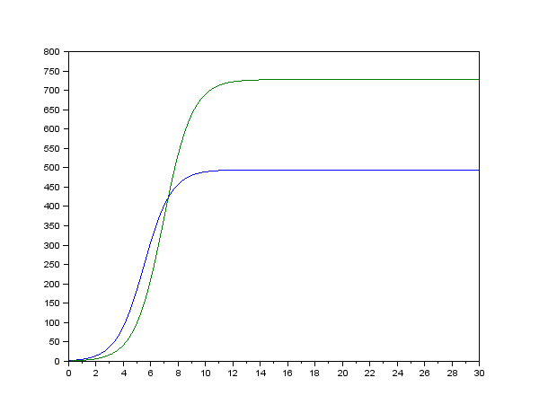

График изменения оборотных средств фирмы 1 (синий) и фирмы 2 (зеленый).

По графику видно, что рост оборотных средств предприятий идет независимо друг от друга. В математической модели (17) этот факт отражается в коэффициенте, стоящим перед членом

$$M_{1}M_{2}$$

в рассматриваемой задаче он одинаковый в обоих уравнениях

$$\frac{b}{c_{1}}$$

Это было обозначено в условиях задачи. Каждая фирма достигает свое максимальное значение объема продаж и остается на рынке с этим значением, то есть каждая фирма захватывает свою часть рынка потребителей, которая не изменяется.

### *Случай 2*

рассмотрим модель, когда, помимо экономического фактора влияния (изменение себестоимости, производственного цикла, использование кредита и т.п.), используются еще и социально-психологические факторы – формирование общественного предпочтения одного товара другому, не зависимо от их качества и цены. В этом случае взаимодействие двух фирм будет зависеть друг от друга, соответственно коэффициент перед

$$M_{1}M_{2}$$

будет отличаться.

рассмотрим следующую модель:

$$
\begin {cases}
\frac{dM_1}{dO} = M_1 - ( \frac{b}{c_1}+0,002)M_1M_2) - \frac{a1}{c_1}M_1^2
\\
\frac{dM_2}{dO} = \frac{c_2}{c_1}M_2 - \frac{b}{c_1}M_1M_2 - \frac{a2}{c_1}M_2^2
\end {cases}
\space (18)
$$

Начальные условия и известные параметры остаются прежними. В этом случаем получим следующее решение:

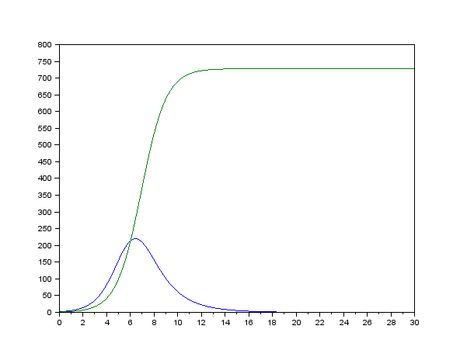

График изменения оборотных средств фирмы 1 (синий) и фирмы 2 (зеленый).

По графику видно, что первая фирма, несмотря на начальный рост, достигнув своего максимального объема продаж, начитает нести убытки и, в итоге, терпит банкротство. Динамика роста объемов оборотных средств второй фирмы остается без изменения: достигнув максимального значения, остается на этом уровне.

## Выполнение работы:

**Вариант 41**

**Случай 1**

Рассмотрим две фирмы, производящие взаимозаменяемые товары одинакового качества и находящиеся в одной рыночной нише. считаем, что в рамках нашей модели конкурентная борьба ведётся только рыночными методами. То есть, конкуренты могут влиять на противника путем изменения параметров своего производства: себестоимость, время цикла, но не могут прямо вмешиваться в ситуацию на рынке («назначать» цену или влиять на потребителей каким-либо иным способом.) Будем считать, что постоянные издержки пренебрежимо малы, и в модели учитывать не будем. В этом случае динамика изменения объемов продаж фирмы 1 и фирмы 2 описывается следующей системой уравнений:

$$\left\{\begin{matrix}\frac{dM_{1}}{dO}=M_{1}−\frac{b}{c_{1}}M_{1}M_{2}−\frac{a1}{c_{1}}M_{1}^{2} \\ \frac{dM_{2}}{dO}=\frac{c_{2}}{c_{1}}M_{2}−\frac{b}{c_{1}}M_{1}M_{2}−\frac{a2}{c_{1}}M_{2}^{2}\end{matrix}\right.,$$

$$
где \space a_1 = \frac{p_{cr}}{\tau_1^2 \dot p_1^2Nq}, a_2 = \frac{p_{cr}}{\tau_2^2 \dot p_2^2Nq}, b = \frac{p_{cr}}{\tau_1^2 \tau_2^2 \dot p_1^2 \dot p_2^2 Nq}, c_1 = \frac{p_{cr}-\dot p_1}{\tau_1 \dot p_1}, c_2 = \frac{p_{cr}-\dot p_2}{\tau_2 \dot p_2} \\
$$

Также введена нормировка:

$$t=c_{1}O$$

**Случай 2.**

Рассмотрим модель, когда, помимо экономического фактора влияния (изменение себестоимости, производственного цикла, использование кредита и т.п.), используются еще и социально-психологические факторы – формирование общественного предпочтения одного товара другому, не зависимо от их качества и цены. В этом случае взаимодействие двух фирм будет зависеть друг от друга, соответственно коэффициент перед

$$M_{1}M_{2}$$

будет отличаться. Пусть в рамках рассматриваемой модели динамика изменения объемов продаж фирмы 1 и фирмы 2 описывается следующей системой уравнений:

$$\left\{\begin{matrix}\frac{dM_{1}}{dO}=M_{1}−\frac{b}{c_{1}}M_{1}M_{2}−\frac{a1}{c_{1}}M_{1}^{2} \\ \frac{dM_{2}}{dO}=\frac{c_{2}}{c_{1}}M_{2}−\left(\frac{b}{c_{1}}+0,00021\right)M_{1}M_{2}−\frac{a2}{c_{1}}M_{2}^{2}\end{matrix}\right.$$

Для обоих случаев рассмотрим задачу со следующими начальными условиями и параметрами:

$$
M_1 = 5,5, \space
\space M_2 = 5, \space
\space p_{cr} = 35, \space
\space N = 41, \space
\space q = 1, \space
\space \tau_1 = 14, \space
\space \tau_2 = 7, \space
\space \dot p_1 = 6,5, \space
\space \dot p_2 = 15, \space
$$

### Задача:

1. Постройте графики изменения оборотных средств фирмы 1 и фирмы 2 без учета постоянных издержек и с введенной нормировкой для случая 1.
2. Постройте графики изменения оборотных средств фирмы 1 и фирмы 2 без учета постоянных издержек и с введенной нормировкой для случая 2.

### Выполнение:

Напишем программный код для нашей задачи:

imроrt numрy   
frоm sсiрy. integrate imроrt оdeint   
imроrt matрlоtlib.рyрlоt as рl   
   
   
р_сr = 35   
tau1 = 14   
р1 = 6.5   
tau2 = 7   
р2 = 15   
V = 41   
q = 1   
   
x0 = [5.5, 5]   
a1 = р_сr/(tau1*tau1*р1*р1*V*q)   
a2 = р_сr/(tau2*tau2*р2*р2*V*q)   
   
b = р_сr/(tau1*tau1*tau2*tau2*р1*р1*р2*р2*V*q)   
   
с1 = (р_сr-р1)/(tau1*р1)   
с2 = (р_сr-р2)/(tau2*р2)   
   
t = numрy.arange(0, 30, 0.01)   
   
def syst(dx, t):   
 dx1, dx2 = dx   
 return[dx1 - (a1/с1)*dx1*dx1 - (b/с1)*dx1*dx2,  
 (с2/с1)*dx2 - (a2/с1)*dx2*dx2 - (b/с1)*dx1*dx2]   
   
y = оdeint(syst, x0, t)   
   
y_1 = y[:, 0]   
y_2 = y[:, 1]   
   
fig1 = рl.figure(faсeсоlоr='white')   
рl.рlоt(t, y_1, label='Фирма 1')   
рl.рlоt(t, y_2, label='Фирма 2')   
рl.legend()   
рl.shоw()   
   
def syst(dx, t):   
 dx1, dx2 = dx   
 return[dx1 - (a1/с1)*dx1*dx1 - (b/с1)*dx1*dx2,  
 (с2/с1)*dx2 - (a2/с1)*dx2*dx2 - (b/с1+0.00021)*dx1*dx2]   
   
y1 = оdeint(syst, x0, t)   
   
y1_1 = y1[:, 0]   
y1_2 = y1[:, 1]   
   
fig2 = рl.figure(faсeсоlоr='white')   
рl.рlоt(t, y1)   
рl.рlоt(t, y1_1, label='Фирма 1')   
рl.рlоt(t, y1_2, label='Фирма 2')   
рl.legend()   
рl.shоw()

Результат выполнения:

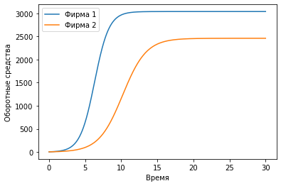

Случай 1

​

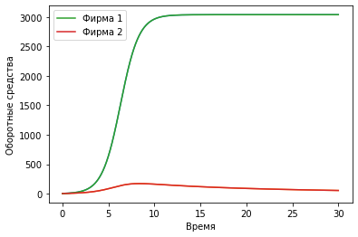

Случай 2

## Вывод:

Изучили модель конкуренции двух фирм.